**“师”说专业|我在XXX学院XXX专业等你来！**

# 目录

学院基本情况

专业基本信息

名师说专业

师兄师姐说专业

学院联系方式

其他内容

学院简介

**（整体字数不超过600字）**

注：本部分文字内容仅供参考，本部分可适当配图3-5张，

根据图片内容对每张图片进行命名（每张图片不小于3M）

历史沿革（成立背景）

华南师范大学XXXX学院成立于XX年，前身是XXXX年成立的XXXX教研室，是全国最早创建和发展的XXXX学院之一。

学科布局

学院以XXXX大学XXXX研究院（XXXX）为基础研究创新平台，以先进XXXX技术、XXXX利用与转化、XXXX、XXXX、XXXX、XXXX、XXXX技术作为重点研究方向，集中力量攻克重要、重大科学问题。

发展历史

学院现由中国科学院XXXX院士领衔建设，是XXXX大学重点建设的新型国际化公办学院。学院汇集国际顶尖人才与队伍，匹配一流平台设施，聚焦有重要发展前景和重大创新机遇的XXXX基础研究和应用研发，培养具有国际化视野和国际竞争力人才。

主要成就

近五年来，获得各类科研项目XX多项（其中国家重点研发计划子课题XX项，国家自然科学基金项目XX余项），总经费达XXXX余万元。在Nature.Comm 、XXXX、XXXX等杂志上发表学术论文XXXX余篇，授权专利XXXX余件。

师资力量

学院师资雄厚，汇聚[X]名高层次人才。其中，国家级人才[X]人，省级教学名师[X]人。教师队伍毕业于国内外知名高校，专业知识扎实。多位教师担任行业重要职务，具有丰富的实践经验。老师们致力于教学与科研，主持多项省部级以上科研项目，编写多部高质量教材。坚持因材施教，以学生为中心，为学生提供个性化指导，助力学生成长成才。

**......**

专业介绍

（每专业不超过200字）

注：本部分文字和图片内容仅供参考，本部分可适当配图3-5张，

根据图片内容对每张图片进行命名（每张图片不小于3M）

培养目标

培养适应[行业名称]行业发展，掌握xx知识与技能，具备xx意识、xx能力和国际化视野，能在[公司名称]等单位从事[工作类型]工作的高素质人才。

专业课程

必修课有[课程名称]等，搭建理论基础；[课程名称]聚焦实操。选修课如[课程名称]，拓展知识。课程理实结合，注重实践。

近三届毕业生去向

学院各专业近五年毕业生平均就业率在XX%以上。学院每年有近XX名毕业生进入国内知名大学攻读研究生，近XX名毕业生选择国际著名院校进行深造。

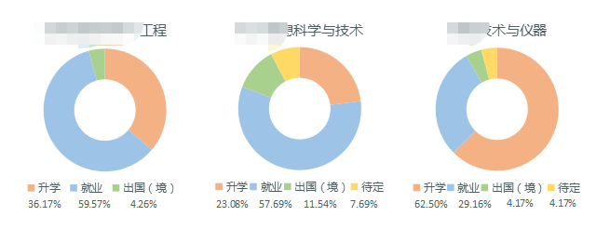

图 1 2020届毕业生发展去向

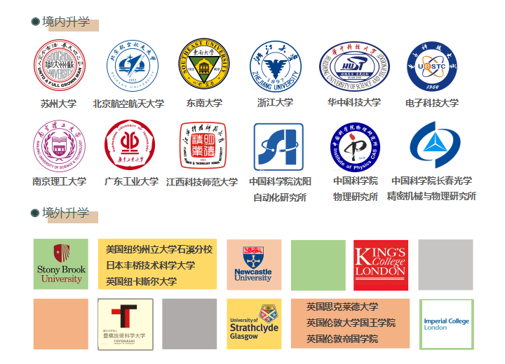

图 2 2020届毕业生升学情况

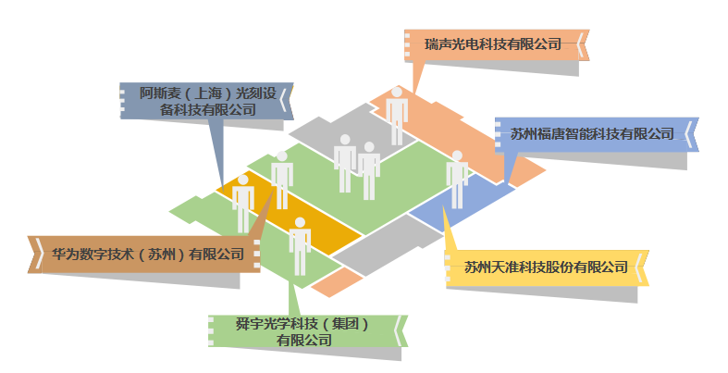

图 3 学院毕业生重点就业单位

名师说专业

**寄语人生活照或形象照一张**

**（姓名），（职称）**

**（整体字数不超过500字）**

注：本部分文字内容仅供参考，本部分可适当配图3-5张，

根据图片内容对每张图片进行命名（每张图片不小于3M）

**专业推荐理由**

华南师大[专业]极具特色与优势，为同学们带来广阔发展空间。从课程体系看，学校精心设计理论与实践融合的课程。不仅开设夯实专业基础的必修课，还设置丰富多元的选修课，拓宽学生知识面。实验室配备先进设备，模拟真实场景，让学生在实践中锻炼专业技能。

在就业上，本专业与众多知名企业、机构建立合作关系，为学生提供丰富的实习与就业机会，毕业生就业质量高，行业认可度高。考研深造也有突出优势，历年有大量学生被国内外顶尖高校录取，进一步攻读更高学位。

此外，专业的学习氛围浓厚，学生可参与各类学术竞赛与社团活动，提升综合能力。与国际接轨的交流项目，拓宽学生国际视野，为未来发展奠定坚实基础。

寄语高考生

亲爱的高考生们，你们正站在人生新起点，面临重要抉择。华南师大[专业]是知识的摇篮，梦想的舞台。在这里，你将接触前沿知识，与优秀的老师、同学同行。希望你们勇敢追求梦想，在填报志愿时选择我们。愿你们在未来的学习中，保持对知识的渴望，不畏挑战，突破自我。期待在华师与你们相遇，一起书写青春华章，创造美好未来。

师兄师姐说专业

**（需要两位毕业生推荐，每个人整体字数不超过500字）**

注：本部分文字内容仅供参考，本部分可适当配图3-5张，

根据图片内容对每张图片进行命名（每张图片不小于3M）

# 优秀毕业生1

**寄语人生活照或形象照一张**

**XXX（姓名）**

**20XX级，专业**

**毕业中学：XX中学**

**毕业后的深造或就业情况**

毕业后。我入职xxx，担任xxx，参与多个重要项目的算法研发与优化工作。**（在校期间任职及获奖情况）**在校期间，我曾任学院学生会学术部部长。获国家奖学金1次，全国大学生数学建模竞赛省级一等奖，校级三好学生3次。

（**专业推荐理由，分点列写）**选择XX专业，原因有其三：

1.学术氛围浓：专业定期举办学术讲座，能接触到前沿知识，和教授、同学交流想法。

2.课程实用：课程涵盖编程、算法等，理论与实践结合，为就业打下坚实基础。

3.实践机会多：与多家企业有合作，实习方便，能积累实战经验。

我与专业的故事

我与专业的故事，始于好奇，陷于热爱。初入大学，我对专业懵懂。在一次算法课上，老师生动讲解启发了我。此后，我积极参加竞赛、科研项目，在代码编写和算法优化中不断成长。专业学习不仅提升了我的知识技能，还培养了我解决问题的能力，让我明确了职业方向。

寄语师弟师妹

师弟师妹们，大学时光宝贵，希望你们能积极探索专业领域，多参加实践和竞赛，别怕犯错。愿你们都能在专业中找到热爱，收获成长！

# 优秀毕业生2

同上

其他内容

注：本部分举例内容仅供参考，本部分可适当配图

专业特色活动

**专业特色活动照片一张**

简介（不超过20字）

专业对外合作项目

**专业对外合作项目照片一张**

简介（不超过20字）

……

师范类（3-5个）

**注：本部分举例内容仅供参考，本部分可适当配图**

优秀微格教学视频

优秀课件制作作品

实习征文

……

非师范类（3-5个）

**注：本部分举例内容仅供参考，本部分可适当配图**

毕业设计

网站制作

模型制作

……

学院联系方式

# 学院官方网址：<https://www.scnu.edu.cn/>

**二维码**

学院官网二维码（长按识别）

**微信公众号：**XXXX学院

**二维码**

公众号二维码（长按关注）

**招生咨询电话：**

XX老师：020-8521XXXX